**Osu! Discord Bot**

**(osu-dc-bot)**

**Prasību dokuments**

**1.0 versija**

|  |  |  |  |
| --- | --- | --- | --- |
| **Datums** | **Versija** | **Apraksts** | **Autors** |
| **14.11.2023** | **1.0** | **Prasību dokumenta struktūras izveide** | **Dāvis Ē. Adriāns P. Aleksandrs V.** |
| **21.11.2023** | **1.1** | **Pievienotas diagrammas un piemēri** | **Dāvis Ē., Adriāns P., Aleksandrs V.** |

**Saturs**

**1. Ievads** **2**

1.1. Jēdzieni un apzīmējumi 2

1.2. Esošā situācija 3

1.3. Sistēmas mērķi 3

1.4 Sagaidāmie ieguvumi 3

**2. Lietotāji** **4**

**3. Sistēmas pamatfunkcionalitāte** **5**

**4. Prasību izvērsums** **6**

4.1. Vispārīgās prasības 6

4.2. Funkcionālās prasības 6

4.3. Tehniskās prasības 7

**Atsauces** **8**

**Pielikumi** **9**

Lietotnes darbības piemērs 9

**Skices, modeļi, pārskati** **13**

# 1. Ievads

Šis dokuments paredzēts kā informatīvs līdzeklis gan pasūtītājiem, gan izstrādātājiem, kurā apkopotas visas šī projekta pasūtītāja prasības. Dokumenta saturs ir pēc iespējas vienkāršots, lai tas būtu viegli pārskatāms un saprotams tā lasītājam.

Šis prasību dokuments satur detalizētus aprakstus un paskaidrojumus par čeku digitalizācijas sistēmas lietotnes mērķiem, ierobežojumiem uzbūvi un darbību.

## 1.1. Jēdzieni un apzīmējumi

Dokumentā izmantotos jēdzienus un apzīmējumus skatīt pielikumā.

## 1.2. Esošā situācija

Discord lietotājiem, kuri atrodas serveros, kas saistīti ar videospēli osu!, nav ērta veida, kā noskaidrot citu lietotāju osu! kontus un uzzināt to spēlēšanas prasmes, kā arī nav vienota vieta, kur saņemt jaunākos spēlētāju sasniegumus. Discord serveros trūkst funcionalitāte, kas cieši saistīta ar pašu videospēli, kā, piemēram, spēlētāju statistikas apkopošana, čata integrācija.

## 1.3. Sistēmas mērķi

* Atvieglot hierarhijas uzturēšanu un atjaunināšanu, nodrošinot automātisku role piešķiršanu servera lietotājiem.
* Automātiski publicēt jaunākos spēlētāju sasniegumus šim paredzētā Discord kanālā.
* Veicināt aktīvāku lietotāju dalību serverī ar vairākām statistikas ievākšanas un apstrādes funkcionalitātēm.

## 1.4 Sagaidāmie ieguvumi

Osu! Discord Bots ļaus:

* lietotājiem vieglāk redzēt citu lietotāju ranku.
* ātrāk uzzināt par citu lietotāju sasniegumiem un nepalaist tos garām.
* ērti uzzināt apkopojumu par savu un citu lietotāju statistiku.
* Palielināt interaktivitāti starp lietotājiem un statistiku ievācošiem botiem.

# 2. Lietotāji

Bots paredzēts lietošanai jebkurā Discord serverī, kurš saistīts ar videospēli osu!, un tajā esošajiem lietotājiem, kuriem ir vai nav pašiem savs osu! konts.

**Sistēmā eksistē šādas lietotāju grupas:**

1. Discord servera lietotāji ar osu! kontu
2. Discord servera lietotāji bez osu! konta
3. Discord servera administratori un moderatori

Sistēmai jānodrošina atsevišķu funkcionalitāti katrai lietotāju grupai:

1. Discord servera lietotāji ar osu! kontu tiek automātiski piesaistīti bota datubāzē, tiem tiek piešķirts role un pieslēgta automātiska statistikas ievākšana un publicēšana.

2. Discord servera lietotājiem bez piesaistīta osu! konta ir piekļuve primitīvām bota funkcijām, bet tiem netiek automātiski piešķirts role un par tiem netiek automātiski ievākta informācija.

3. Discord servera administratoriem ir piekļuve bota konfigurācijai.

# 3. Sistēmas pamatfunkcionalitāte

Kad lietotājs ir atvēris videospēli, caur Discord API “Rich Presence” funkciju tiek reģistrēta lietotāja pašreizējā aktivitāte un lietotāja Discord konts tiek automātiski saistīts ar tā osu! kontu. Lietotājs jebkurā brīdī var izvēlēties no šīs sistēmas atteikties un par sevi saglabātos datus datubāzē izdzēst.

Atkarībā no tās dienas rekordiem, ilgtermiņa sasniegumiem vai citiem videospēles faktoriem lietotāji tiek mākslīgi hierarhiski sakārtoti un tiem tiek piešķirtas atbilstošās lomas. Lomas maina lietotājiem piešķirtās privilēģijas, virtuālos atalgojumus un piekļuvi dažādiem Discord kanāliem.

Katru stundu (vai citu konfigurācijā noteiktu laiku) tam paredzētā Discord kanālā tiek publicētas lietotāju globālo sasniegumu rezultātu tablo, un lietotāji var pieprasīt rezultātu tablo specifiskos līmeņos vai specifiskiem lietotājiem. Katru nedēļu tiek publicēts arī tās nedēļas aktīvākais spēlētājs.

Lietotājiem ir iespēja brīvo laiku pavadīt, spēlējot botā ieprogrammētās mini-spēles. Darot šo darbību ik dienu, lietotāji nopelna virtuālas balvas, kuras iespējams pārveidot par specializētiem žetoniem vai papildus lomām.

Discord servera administratoriem ir pieeja savas bota versijas konfigurācijas failam, tādējādi tiem ir iespēja personalizēt servera lietotāju pieredzi ar botu. Iespējams mainīt rezultātu tablo publicēšanas biežumu, specializēto kanālu atrašanās vietu un lomu nosaukumus, nozīmes un piešķirtās privilēģijas.

Skatīt pamatdarbības diagrammas pielikumā.

# 4. Prasību izvērsums

## 4.1. Vispārīgās prasības

**VP1.** Botam jābūt pieejamam visiem Discord lietotājiem.

**VP2.** Bota datubāzes datiem jāveic regulāri dublējumi, lai ārkārtas gadījumos botu varētu startēt no cita servera bez pārlieku lieliem sarežģījumiem vai informācijas zuduma.

**VP3.** Bota darbības principam un pamatfunkcionalitātei jābūt neatkarīgai no osu! arhitektūras, lai izstrādāto produktu varētu izmantot botos ar līdzīgas struktūras videospēlēm.

**VP4.** Botā izmantotajām tehnoloģijām jābūt ar viegli paplašināmu mērogu, lai izstrādātais bots centralizēti varētu strādāt arī lietošanai lielākam klientu apjomam.

**VP5.** Bota darbības valodai jābūt izvēlētai starp angļu un latviešu.

**VP6.**  Jābūt viegli pieejamai bota dokumentācijai.

## 4.2. Funkcionālās prasības

**FP1.** Botam ir jānodrošina automātisku osu! kontu sapārošanu ar lietotāja kontu.

**FP2.** Bota datubāzei tiek nodrošināta datu drošība un visa informācija ir ar augstu konfidencialitātes līmeni.

**FP3.** Servera administratoriem jābūt iespējai noliegt botam dažas no pamatfunkcijām.

**FP4.** Botam ir jābūt spējīgam lietotāju atslēgt no sistēmas, izdzēšot visus ar to saistītos datus.

**FP5.** Botam datubāzē ir jāglabā lietotāju izsauktās komandas un to rezultāti, kā arī lietotāju izmaiņas rankā.

**FP6.** Botam datubāzē ir jāglabā arī saistīto mini-spēļu galvenie dati un rezultāti, kā arī osu! Informācijas jautājumu atbildes.

**FP7.** Botam jābūt iespējai uzstādīt komandu “makro” - vairāku komandu apkopojumu vienā, personalizētā.

**FP8.** Botam ir jābūt spējīgam rezultātu tablo saglabāt kā attēlus un tos sagatavot lietotājiem lejupielādēšanai.

## 4.3. Tehniskās prasības

**TP1.** Bota servera puses programmatūras izstrādei jāpielieto programmēšanas valoda Javascript, kura veiks datu iegūšanu, datu apstrādi, kā arī uzturēs savienojumu ar Discord serveri.

**TP2.** Lietotāja saskarnei jānotiek Discord vidē, lai ieviestās kļūdas un nepilnības dizaina elementu izveidē tiktu minimizētas.

**TP3.** Botam jānodrošina ātra datu apstrāde un attēlošana. Komandas apstrāde un tās atbildes atgriešana lietotājam nedrīkst aizņemt vairāk par 5 sekundēm.

**TP4.** Botam jāspēj apstrādāt lielus rezultātu tablo efektīvi, iespējams, izmantojot bināro meklēšanu optimizētai lietotāju atrašanai.

**TP5.** Ja bots pēc ilgstošas dīkstāves ir atkal pieslēgts internetam, bots tam paredzētajā kanālā atgriež tikai pēdējos 3 aktuālos rezultātu tablo.

**TP6.** Bots tiek izstrādāts ar MVC(Model-View-Controller) struktūru, lai atvieglotu sistēmas uzturēšanu nākotnē.

**TP7.** Bots ir jāoperē no centralizēta servera, lai bota darbību neietekmētu asinhronizācijas problēmas.

**TP8.** Bota datubāzes privātajiem datiem jābūt sargātiem ar SHA256 algoritmu.

# Atsauces

1. <http://www.cse.chalmers.se/~feldt/courses/reqeng/examples/srs_example_2010_group2.pdf>
2. <https://estudijas.rtu.lv/pluginfile.php/1508546/mod_resource/content/0/RulesForEffectiveRequirements.pdf>
3. <https://estudijas.rtu.lv/mod/resource/view.php?id=1014268>
4. <https://estudijas.rtu.lv/mod/resource/view.php?id=1014267>
5. [https://estudijas.rtu.lv/mod/resource/view.php?id=1014](https://estudijas.rtu.lv/mod/resource/view.php?id=1014269) 269

# 

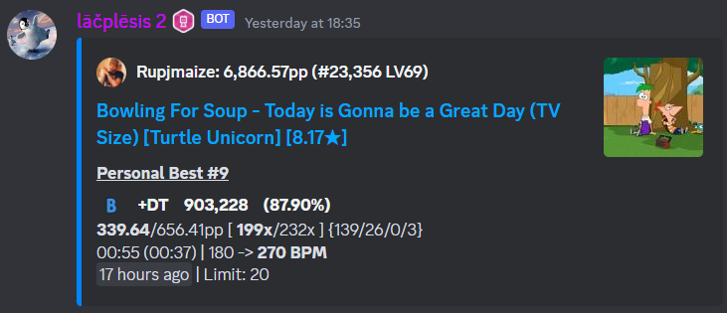

Piemērs jauna sasnieguma ziņai

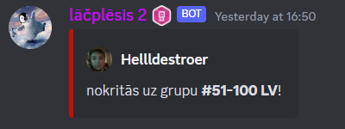

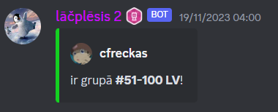

Piemēri ziņai par cilvēka role nomaiņu

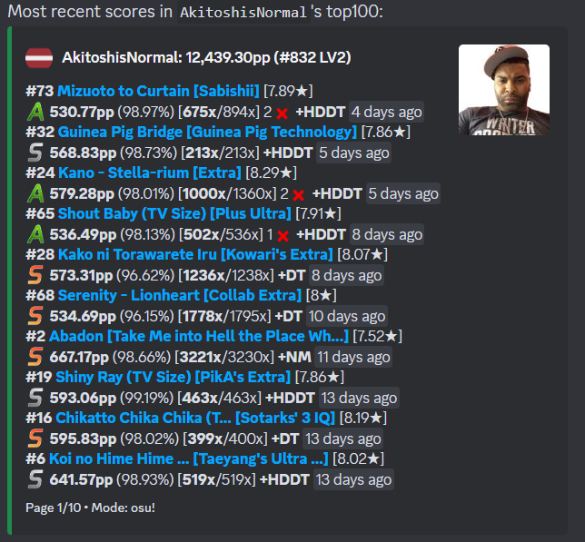

Piemērs informācijai par jaunajiem sasniegumiem

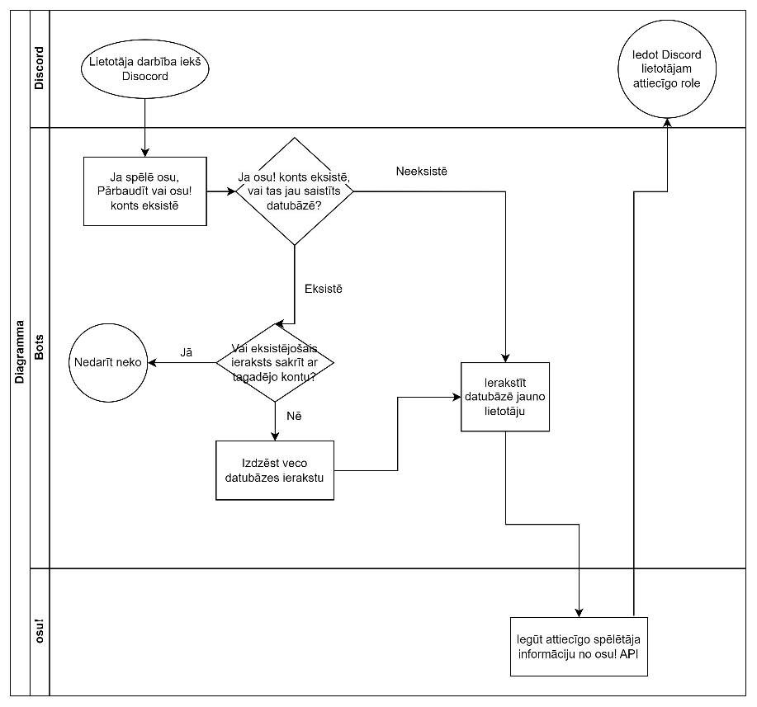  
Diagramma kontu saistīšanai

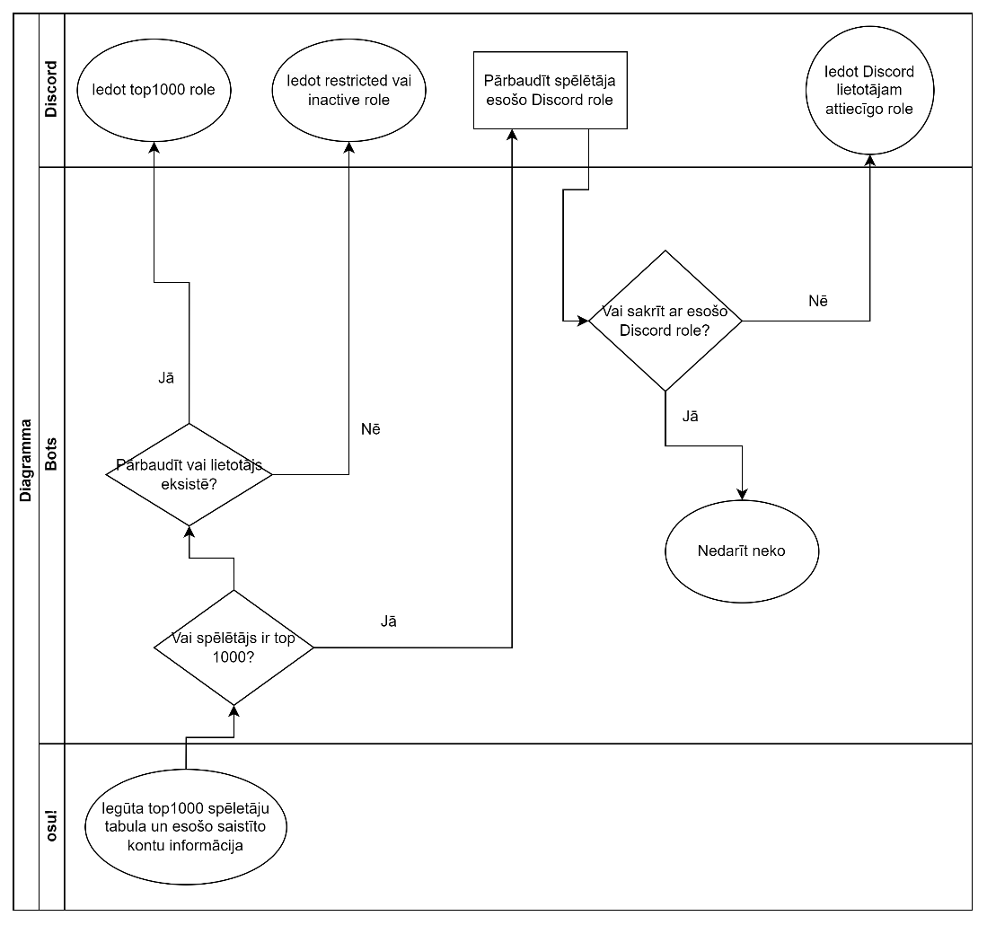

Diagramma role atjaunošanai

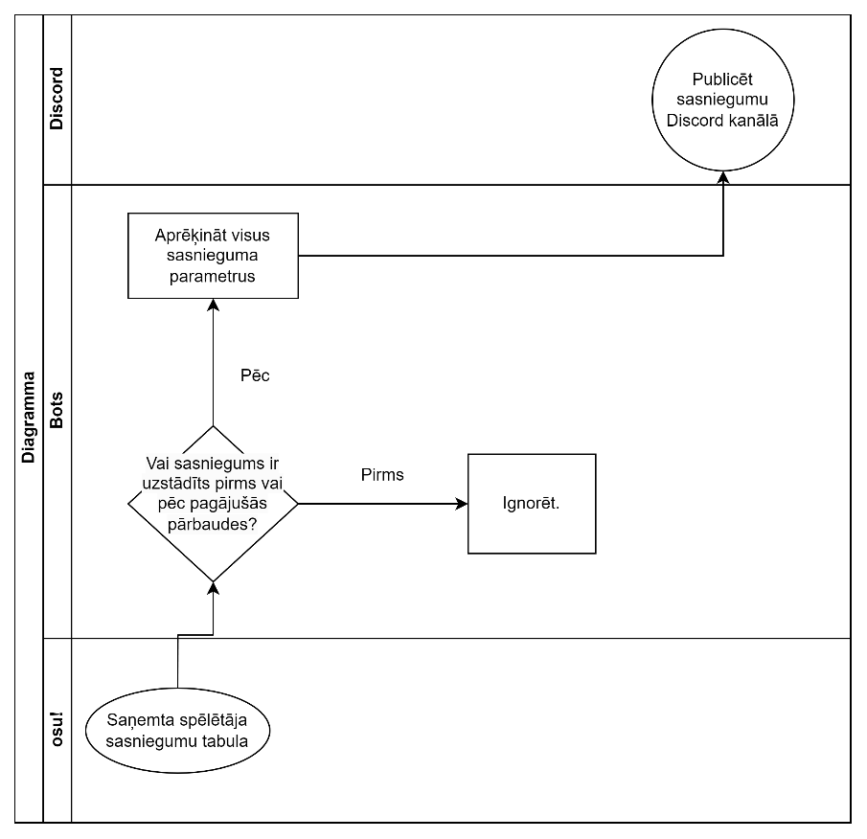

Diagramma jaunu sasniegumu publicēšanai